Интерактивная игра «Награды Александра Суворова» к 290-летию великого полководца
Александр Васильевич Суворов — русский полководец и военный теоретик, генералиссимус, граф Рымникский, князь Италийский. За всю свою карьеру полководца не проиграл ни одного сражения. Он был гениальным военачальником, которого любили солдаты, даже несмотря на то, что его система боевой подготовки была основана на строжайшей дисциплине.
За военную карьеру великого полководца Александра Васильевича Суворова награждали и российские императоры, и европейские монархи.
Он получал ордена, почётные титулы, высочайшие подарки. Суворова часто называют обладателем всех российских орденов. Но согласно орденским статутам российской империи Суворов таковым не являлся.
Александр Васильевич был кавалером высших степеней шести из семи существовавших во второй половине XVIII российских орденов — Святой Анны, Святого Георгия, Святого апостола Андрея Первозванного, Святого Владимира, Святого Александра Невского, Святого Иоанна Иерусалимского.
Седьмым орденом Российской империи в то время был орден Святой Екатерины, который был предназначен исключительно придворным дамам. Александр Васильевич Суворов никак не мог быть им награждён.
У великого русского полководца, командовавшего союзными объединёнными армиями в Европе, было и немало иностранных орденов. Многие из них были получены им за Итальянский и Швейцарский походы 1799—1800 годов.
Как играть?
Распакуйте архив с игрой и запустите презентацию в программе Microsoft PowerPoint. Вкладка «Показ слайдов» — «С начала».
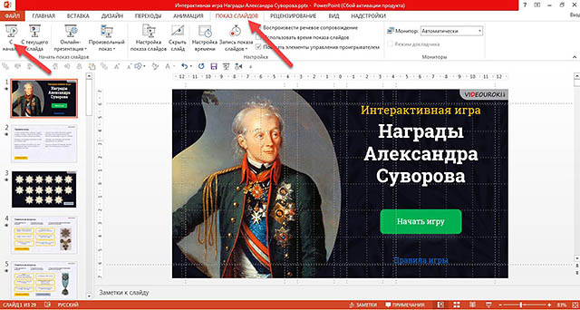
При загрузке презентации открывается титульный слайд. Для того чтобы ознакомиться с правилами игры, необходимо навести курсор мыши на блок «Правила игры» и нажать на левую клавишу.
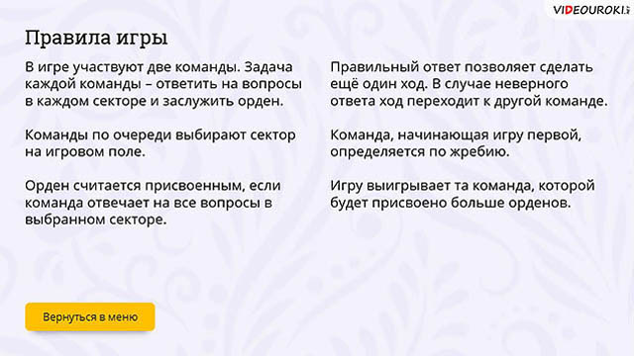
Для того чтобы начать игру, необходимо сначала навести курсор мыши на блок «Вернуться в меню» и нажать на левую клавишу, а потом на появившемся слайде навести курсор мыши на блок «Начать игру».
